泰安市政务云资源申请流程指引

为规范政务云资源申请流程，依据《泰安市政务云平台管理暂行办法》相关规定，结合工作需要制定本流程指引，请各单位依据该指引进行政务云资源申请、变更工作。

一、新建业务系统申请政务云资源

1.1业务系统网络安全检测申请
新建业务系统申请政务云资源前，需要先通过漏洞扫描、源代码检测等网络安全检测。
申请流程：
- 登录山东通工作台；
- 搜索“泰安市数字机关运行服务平台”应用并进入应用；
- 首页搜索“网络安全检测服务”，点击“在线办理”；
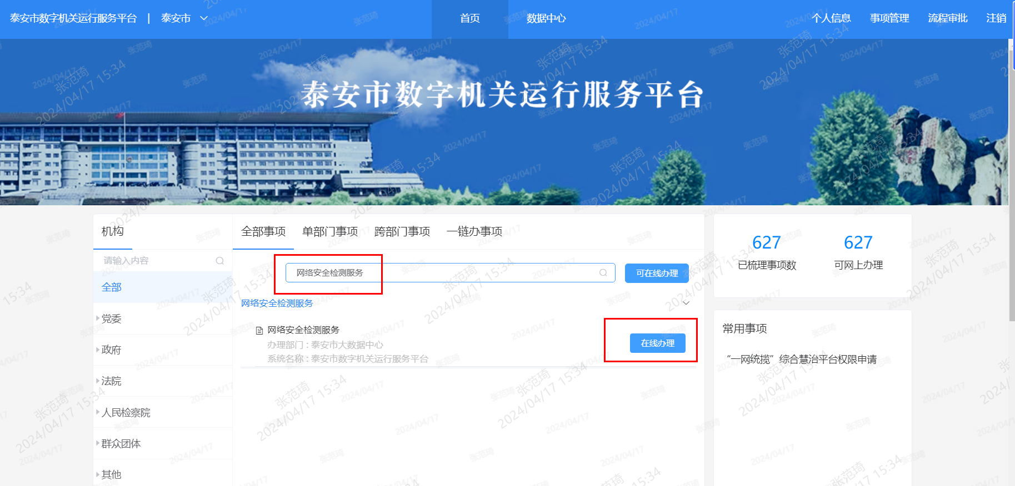
- 选择“1 漏洞扫描”、“7 源代码检测”，并根据备注要求填写、上传相应信息，点击“确认提交”即可。
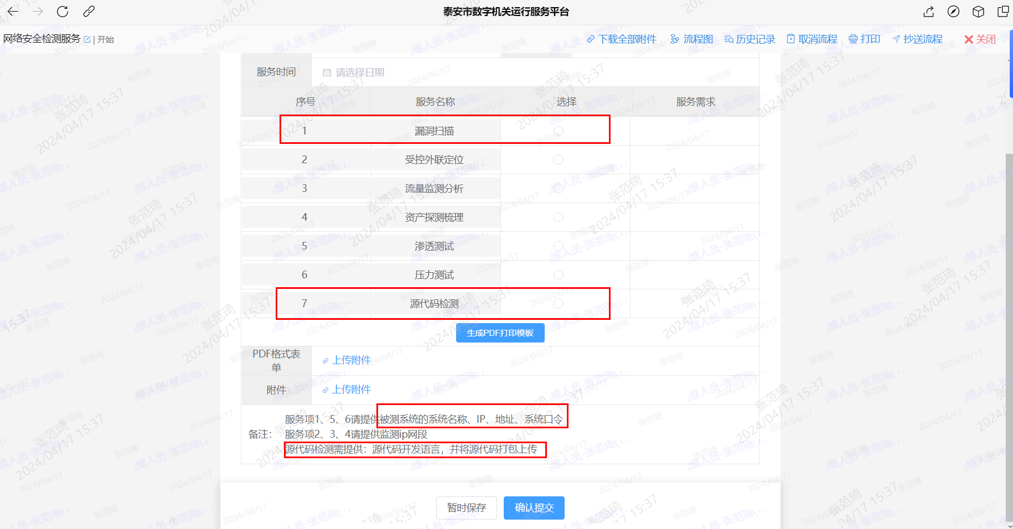

1.2政务云资源申请
待网络安全检测完成后，检测报告会通过申请流程反馈给申请单位，申请单位可进行政务云资源申请。
申请流程：
- 登录山东通工作台；
- 搜索“泰安市数字机关运行服务平台”应用并进入应用；
- 首页搜索“政务云测试资源申请”，点击“在线办理”；
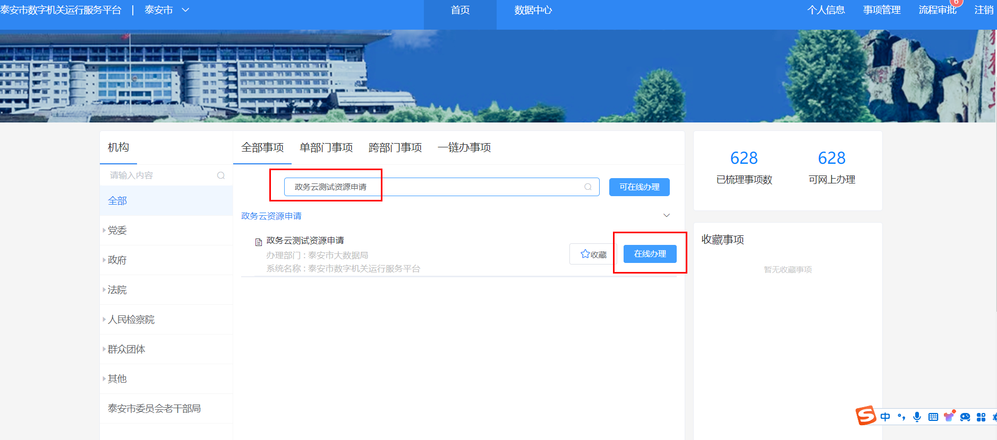
- 进入页面后首先点击“新增系统”按钮，跳转至泰安市信息化项目管理系统，填写业务系统相关信息，填写完成后返回数字机关系统。
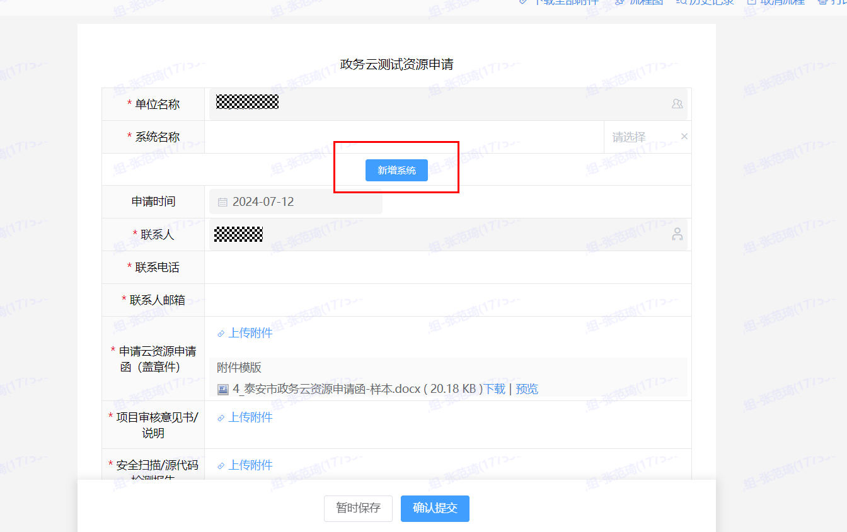
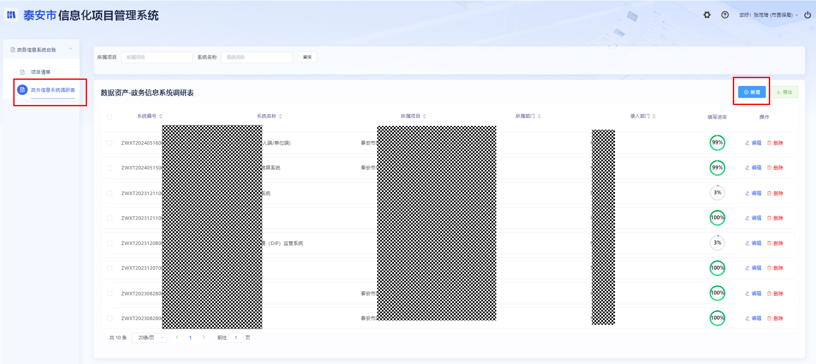
- 系统名称处点击右侧“请选择”，下拉选择刚创建的业务系统，并上传云资源申请函（盖章扫描件）、项目审核意见书（若项目未经市大数据局评审建设，需上传项目建设情况说明及建设合同）、网络安全检测报告、数据共享清单等附件材料，并填写服务器需求表，完成业务系统核查（选择否的需要在备注中说明理由）。完成后点击“确认提交”即可。
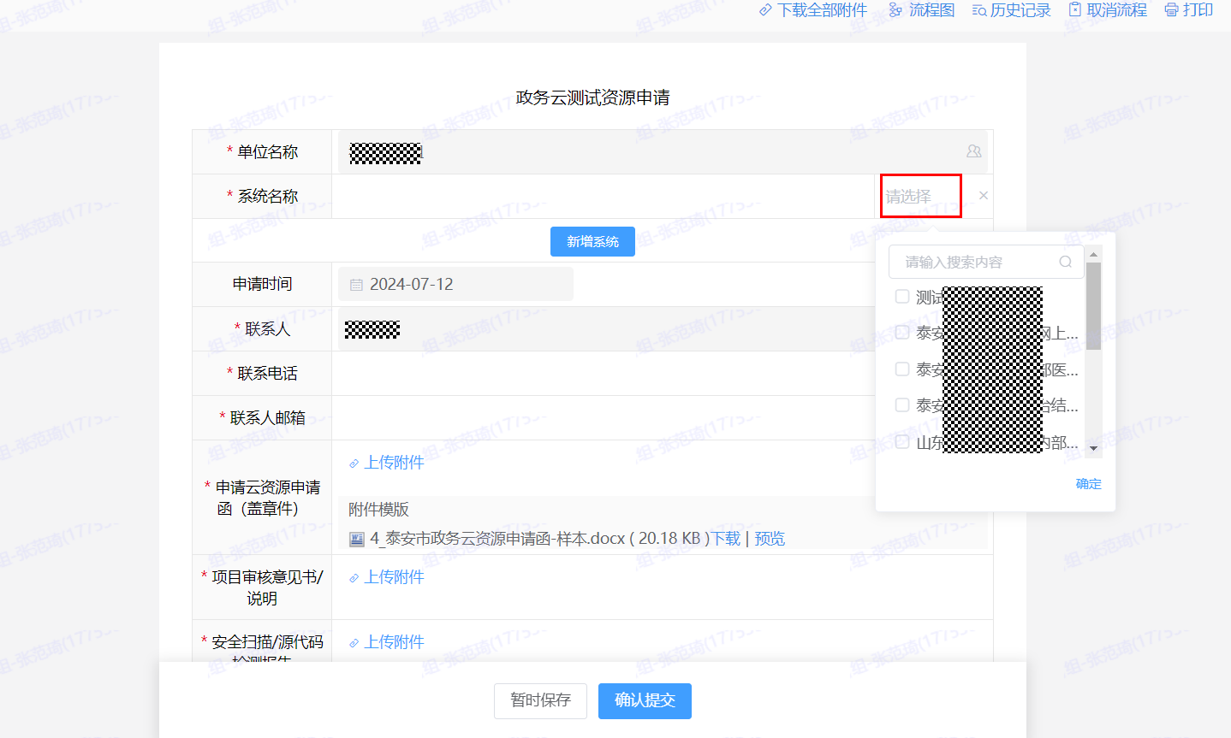
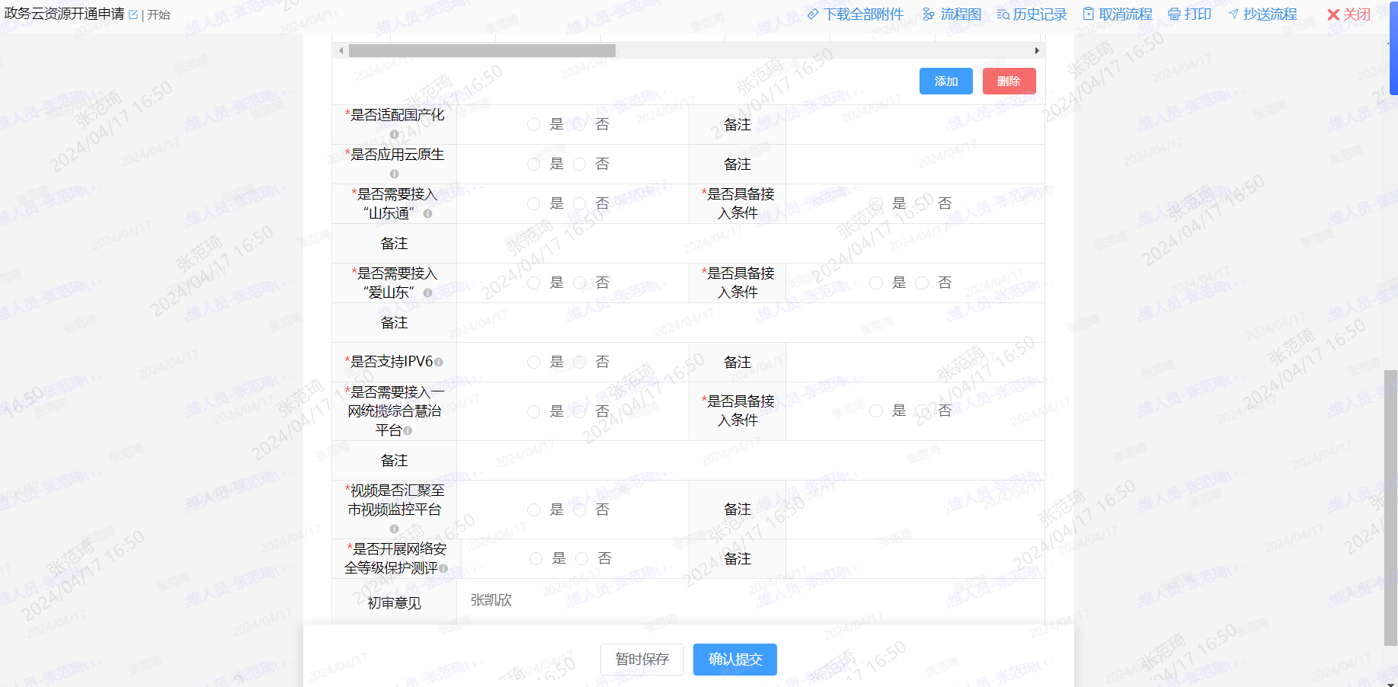

二、政务云资源变更申请
系统运行期间，云资源CPU、内存、存储等需要变更的，申请单位可进行云资源变更申请。
申请流程：
- 登录山东通工作台；
- 搜索“泰安市数字机关运行服务平台”应用并进入应用；
- 首页搜索“政务云资源变更申请”，点击“在线办理”；
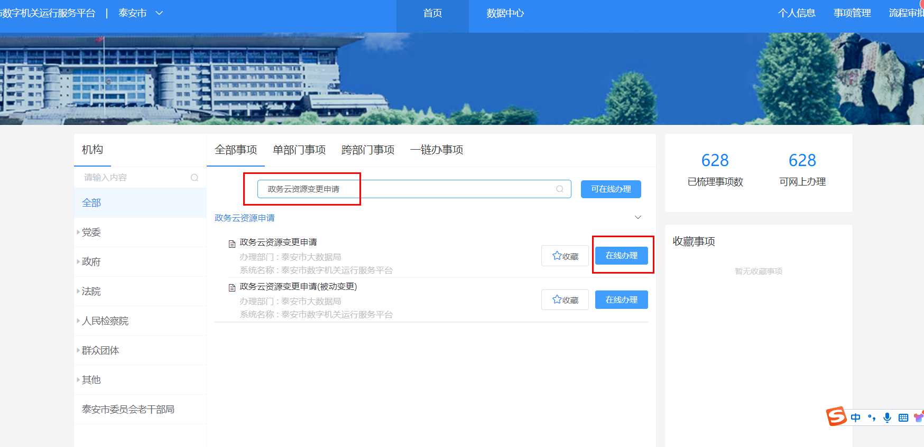
- 下拉选择系统名称，并上传云资源变更申请函（盖章扫描件），填写服务器变更需求表，完成后点击“确认提交”即可。
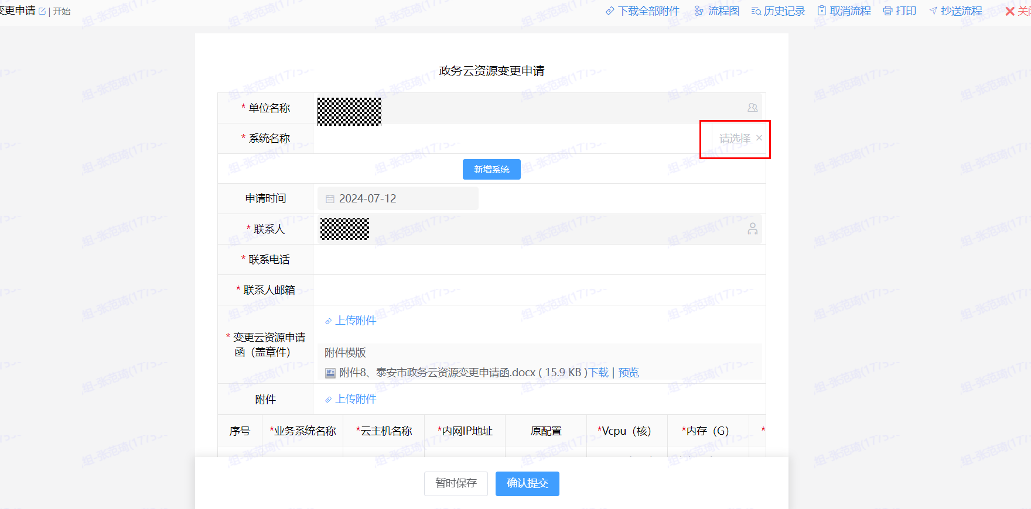

三、政务云资源关停申请
如业务系统不再使用，申请单位可进行云资源关停申请。
申请流程：
- 登录山东通工作台；
- 搜索“泰安市数字机关运行服务平台”应用并进入应用；
- 首页搜索“政务云资源关停申请”，点击“在线办理”；
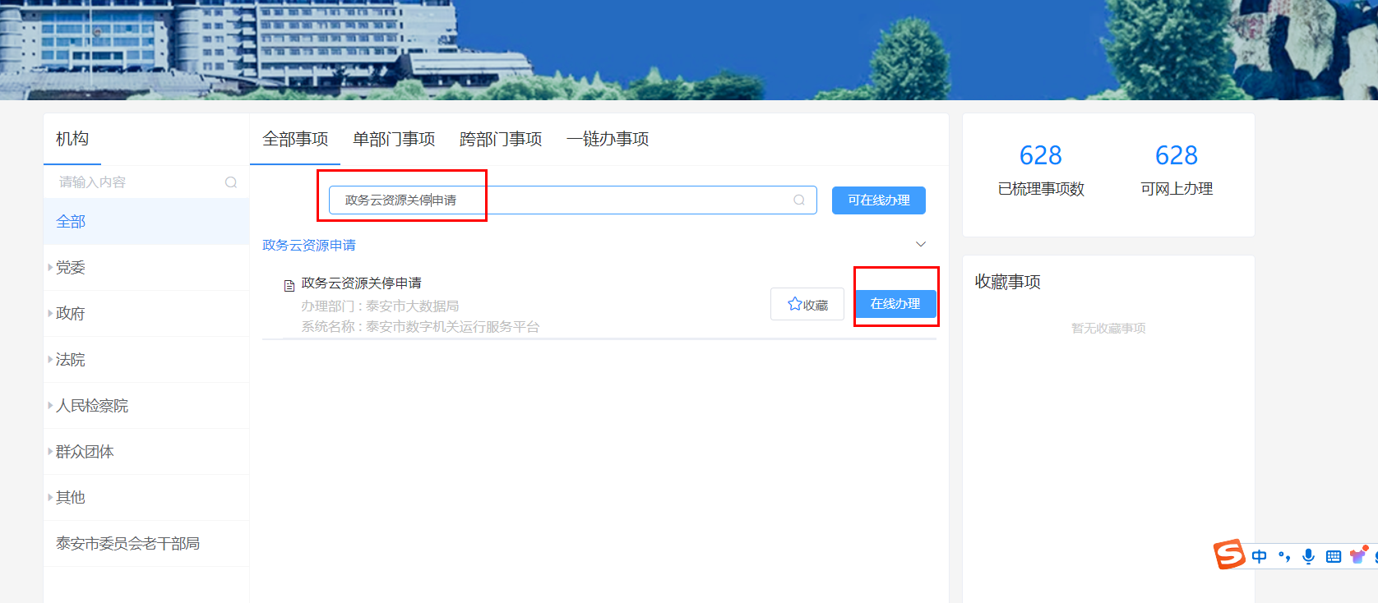
- 下拉选择系统名称，并上传云资源关停申请函（盖章扫描件），填写服务器变更需求表，完成后点击“确认提交”即可。
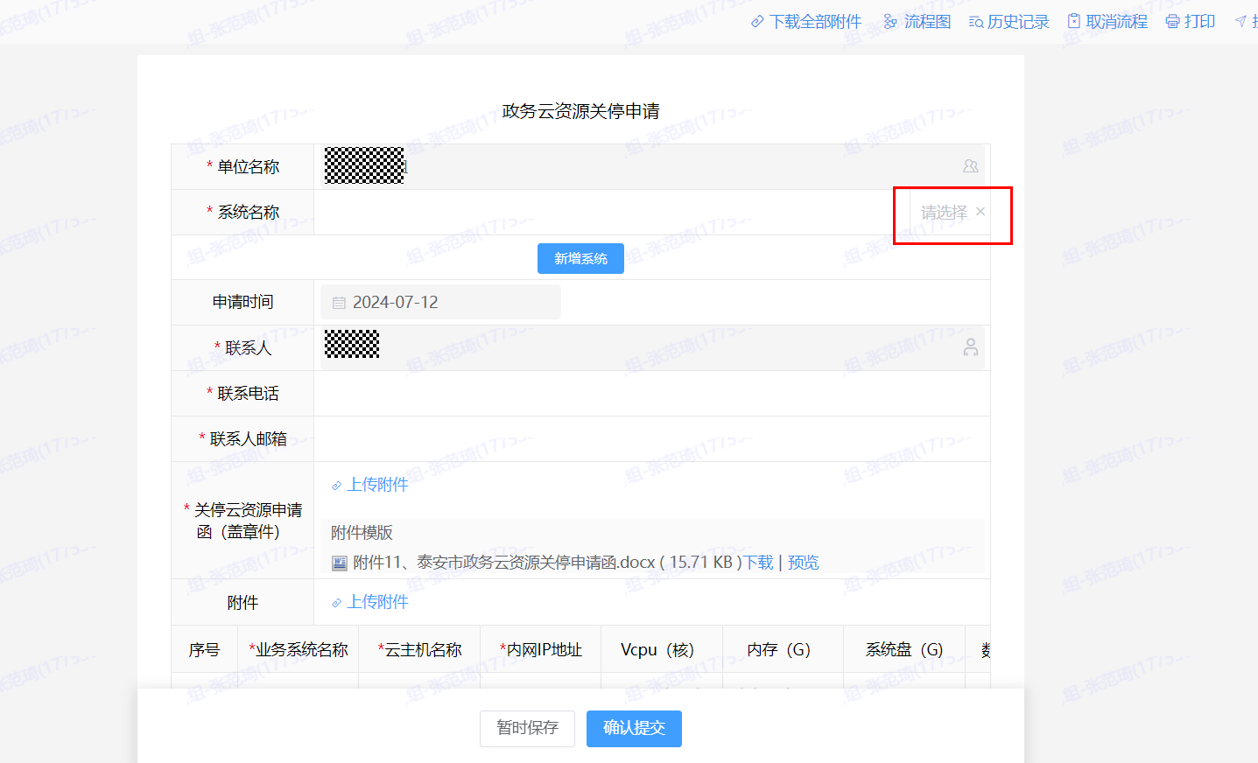

四、服务器端口申请
系统运行期间，服务器端口需要新增、变更或者关闭的，申请单位可进行云资源端口申请。
申请流程：
- 登录山东通工作台；
- 搜索“泰安市数字机关运行服务平台”应用并进入应用；
- 首页搜索“政务云资源端口申请”，点击“在线办理”；
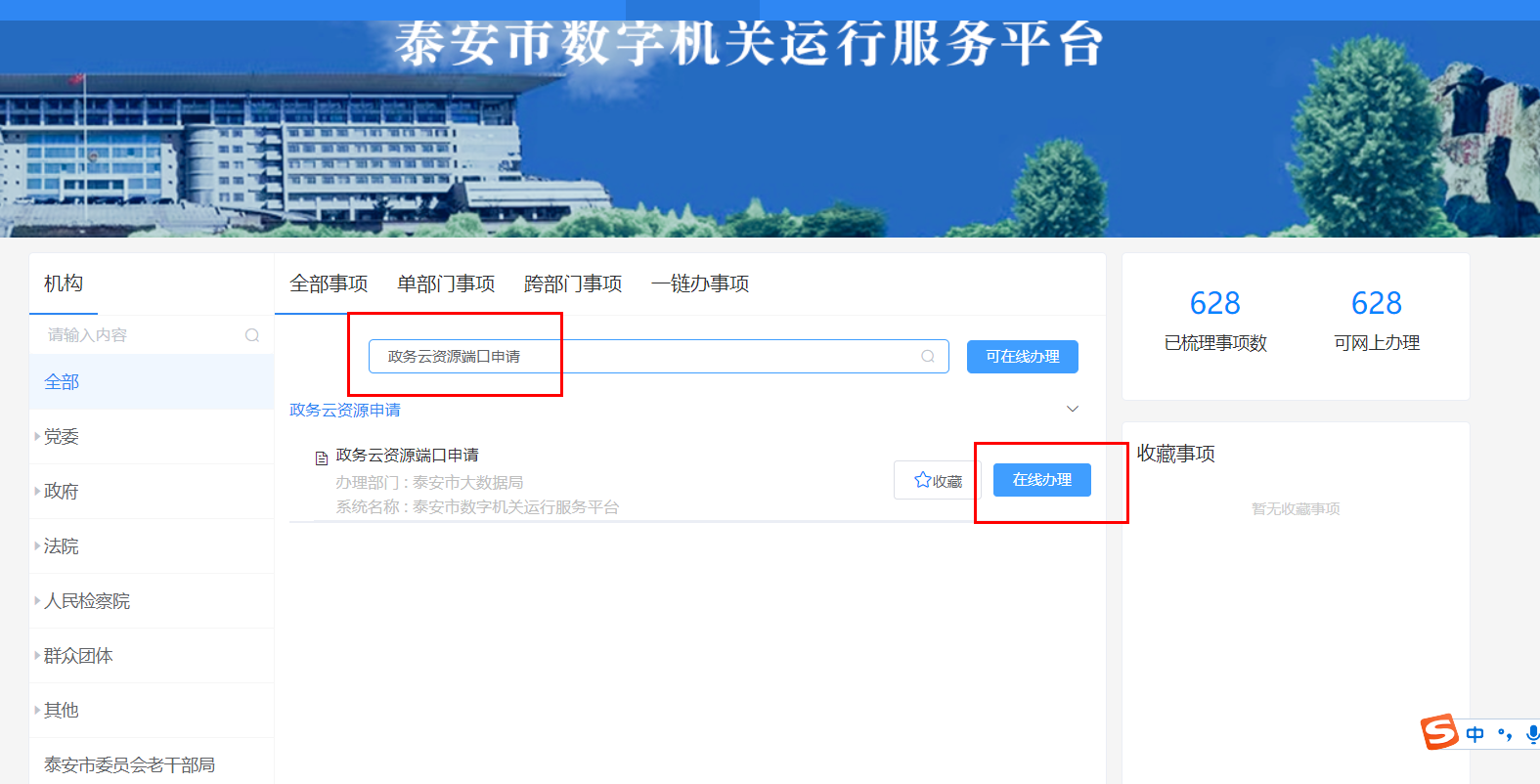
- 根据业务需求选择申请端口类型，包括新增端口、变更端口、关闭端口。下拉选择系统名称，并填写端口需求表，完成后点击“确认提交”即可。
